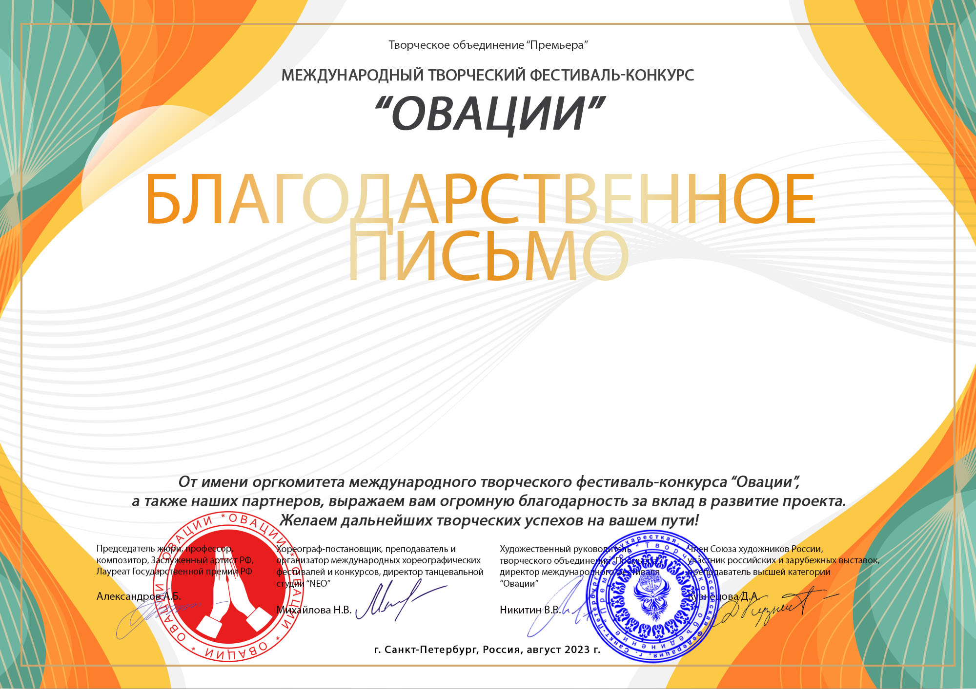
Серия № 4266

Галина Ивановна Гусева
(муниципальное учреждение культуры и туризма «Нюксенский этнокультурный центр Пожарище», Вологодская область)

